REGULERINGSBESTEMMELSER

ENGERSAND HAVN SYD
(detaljregulering)

Dato for siste revisjon av bestemmelsene: 26.10.2016

1. FORMÅLET MED PLANEN

§ 1-1. Planens formål
Reguleringsplanen skal legge til rette for bygging av boliger med tilhørende anlegg samt opparbeidelse av offentlige friområder.

§ 1-2. Planens avgrensning
Det regulerte området er vist med reguleringsgrense på plankart merket PlanID ……, datert …

2. FELLESBESTEMMELSER

§ 2-1. Plankrav og andre planer
- Det skal utarbeides utomhusplan for hvert av delområdene BBB2.1, BBB2.2, BBB2.3, BBB3.1, BBB3.2 og BF4 i tråd med kommuneplanens bestemmelse § 2-7. Utomhusplan for det aktuelle delområdet skal sendes inn med søknad om tillatelse til tiltak for hvert byggetrinn innenfor delområdet.

§ 2-2. Rekkefølgekrav

§ 2-2-1. Før tillatelse til tiltak

- Før det gis tillatelse til tiltak, skal det dokumenteres at geotekniske grunnundersøkelser er gjennomført i tråd med rapport nr 813930-RIG-NOT-01 fra Multiconsult og at det er tilfredsstillende geotekniske forhold i området. Aktuelle løsninger skal være godkjent av geoteknisk fagpersonell.
- Før det gis rammetillatelse til boliger i delområdet BF4 skal det foreligge tillatelse til deling for hele feltet med adkomstveier i forlengelse av vei f_SKV2 til felles gatetun.

§ 2-2-2. Før igangsettingstillatelse
- Ved etappevis utbygging innenfor et delområde skal utomhusplanen for hele delområdet være godkjent senest samtidig med at igangsettingstillatelse gis.
- Før det kan graves eller bygges på feltene BBB2 og BBB3, skal godkjent tiltaksplan i samsvar med forurensningsforskriften § 2-8 foreligge.

§ 2-2-3. Før midlertidig brukstillatelse eller ferdigattest
- Ved etappevis utbygging innenfor et delområde skal tiltakets forholdsmessige del av tilhørende utearealer (sandlekeplasser, uteoppholdsarealer) være opparbeidet senest første sommer (i løpet av september) etter at midlertidig brukstillatelse er gitt for første bolig i det omsøkte tiltaket. Det gis ikke ferdigattest før samtlige arbeider som fremgår av utomhusplanen for delområdet er ferdigstilt.
- Før det gis midlertidig brukstillatelse for boliger, skal det foreligge midlertidig brukstillatelse av vei fram til boligene og tilhørende parkeringsplasser. Biloppstillingsplasser utover én overbygget plass pr. bolig, kan plasseres midlertidig annet sted innenfor planområdet.
- Før det gis ferdigattest for boliger, skal det foreligge ferdigattest for veianlegget fram til boligene og tilhørende parkeringsplasser.
- Terrengforming og beplantning av annet veiareal skal være ferdig samtidig med resten av veianlegget.
- Lekeareal skal opparbeides samtidig med annen infrastruktur og være ferdigstilt før det gis midlertidig brukstillatelse eller ferdigattest, for tilhørende boliger i området.
- Felt o_GF1 skal være ferdig opparbeidet før det gis midlertidig brukstillatelse eller ferdig attest for første bolig i BBB2.1
- Felt o_GF2 og o_GF3 skal være ferdig opparbeidet før det gis midlertidig brukstillatelse eller ferdigattest for første bolig i BBB3.1
- Deling skal være gjennomført etter matrikkelloven før det gis brukstillatelse til boliger i delområde BF4.
- Felt f_BLK4 skal være ferdig opparbeidet før det gis midlertidig brukstillatelse eller ferdigattest på første bolig i BF4.1 eller BF4.2

§ 2-2-4. Utbyggingsrekkefølge
Tidligere reguleringsbestemmelser om utbyggingsrekkefølge for delområdene (”Reguleringsbestemmelser for Engersand Havn”, vedtatt 8. februar 2005) utgår.

§ 2-3. Definisjoner på boligtyper i denne planen

- Blokkbebyggelse:
Bygning med ﬁre eller ﬂere boenheter og over tre etasjer.
- Småhusbebyggelse:
Fellesbetegnelse på frittliggende og sammenbygde bolighus med inntil tre målbare plan der bygningens høyde faller innenfor høydene som er angitt i plan- og bygningslovens § 29-4.
- Frittliggende småhusbebyggelse:
Eneboliger og horisontalt og vertikalt delte tomannsboliger.
- Konsentrert småhusbebyggelse:
Småhus, sammenbygd i kjeder eller rekker, med inntil tre målbare plan, der bygningens høyde faller innunder høydene som er angitt i pbl. 29-4.
- To-roms leilighet:
Leilighet med stue og ett soverom.
- Tre-roms leilighet:
Leilighet med stue og to soverom.
§ 2-4. Utforming
- Bebyggelsen skal ha et moderne arkitektonisk uttrykk.
- Energisentral og pumpestasjon skal plasseres langs vei mellom delområde BBB2.1 og BBB2.2.
- Minimumsavstand fra bygninger til offentlige VA-ledninger er 4 meter.

§ 2-5. Parkering
- På parkeringsplasser med fyllinger skal fyllingene såes til og beplantes eller steinsettes.
- På parkeringsplasser med over 50 biloppstillingsplasser skal det opparbeides egne gangarealer.
- Biloppstillingsplasser på terreng skal i størst mulig grad etableres i felles parkeringsanlegg. Parkeringsplasser som ikke ligger på veianleggsformål skal plasseres innenfor det delområde/eiendom de skal betjene.
- Krav til parkeringsdekning:
- Det skal avsettes og opparbeides 3 biloppstillingsplasser pr. enebolig i delområde BF4.1 og BF4.2
- Det skal avsettes og opparbeides 2,0 biloppstillingsplasser pr. bolig med 3 rom eller mer. En av plassene skal være overdekket.
- Det skal opparbeides 1,5 biloppstillingsplasser pr. bolig med 2 rom eller mindre, hvorav en skal være overdekket.
- Biloppstillingsplassene kan etableres i felles parkeringsanlegg.
- Gjesteparkering er inkludert i kravene ovenfor og utgjør 0,25 plass pr. bolig
- Ved etablering av biloppstillingsplasser i felles parkeringsanlegg, skal èn plass tilrettelegges for handikappede, for hver 10. boenhet. Bestemmelsen gjelder både for parkeringsanlegg i kjeller og på terreng.

§ 2-6. Tekniske anlegg
- Alle kabler som føres inn i området skal føres fram som jordkabler.

§ 2-7. Vei, vann og avløp
- Veier skal plasseres i henhold til kotehøyder på plankartet.
- Fyllinger skal såes til og beplantes eller steinsettes.
- Det tillates ikke støttemurer med høyde over 2,0 meter. Støttemurer med høyde over 1 meter skal oppføres i annet materiale enn plass-støpt betong.

§ 2-8. Håndtering av overflatevann
- Overflatevann skal om nødvendig fordrøyes og renses før det føres ut i sjøen. Håndtering av overflatevann innenfor planområdet skal fremgå av utomhusplanen.
- Overflatevannshåndteringen innenfor området skal primært bygges på overflatebaserte løsninger.
§ 2-9. Støy
- Boenheter skal ha støynivå som ikke overstiger anbefalingene i Miljøverndepartementets retningslinje for behandling av støy i arealplanlegging T-1442/2012, tabell 3, se nedenfor.
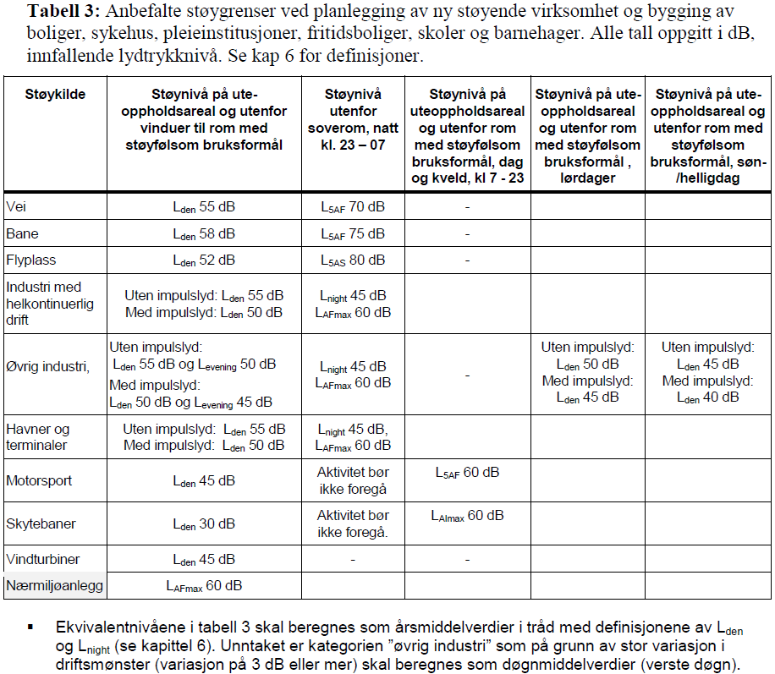
- Alle boligene skal ha tilgang til uteoppholdsarealer i henhold til kommuneplanens bestemmelser, der støynivået skal være mindre enn L_{den}=55 dBA.
- Alle boligene skal ha tilgang til felles lekeplass, der støynivået skal være mindre enn L_{den}=55 dBA.
- For å oppnå tilfredsstillende støyforhold i anleggsfasen, skal støygrenser som angitt i Miljøverndepartementets retningslinje for behandling av støy i arealplanlegging (T-1442/2012), kap. 4, legges til grunn, se tabeller nedenfor.
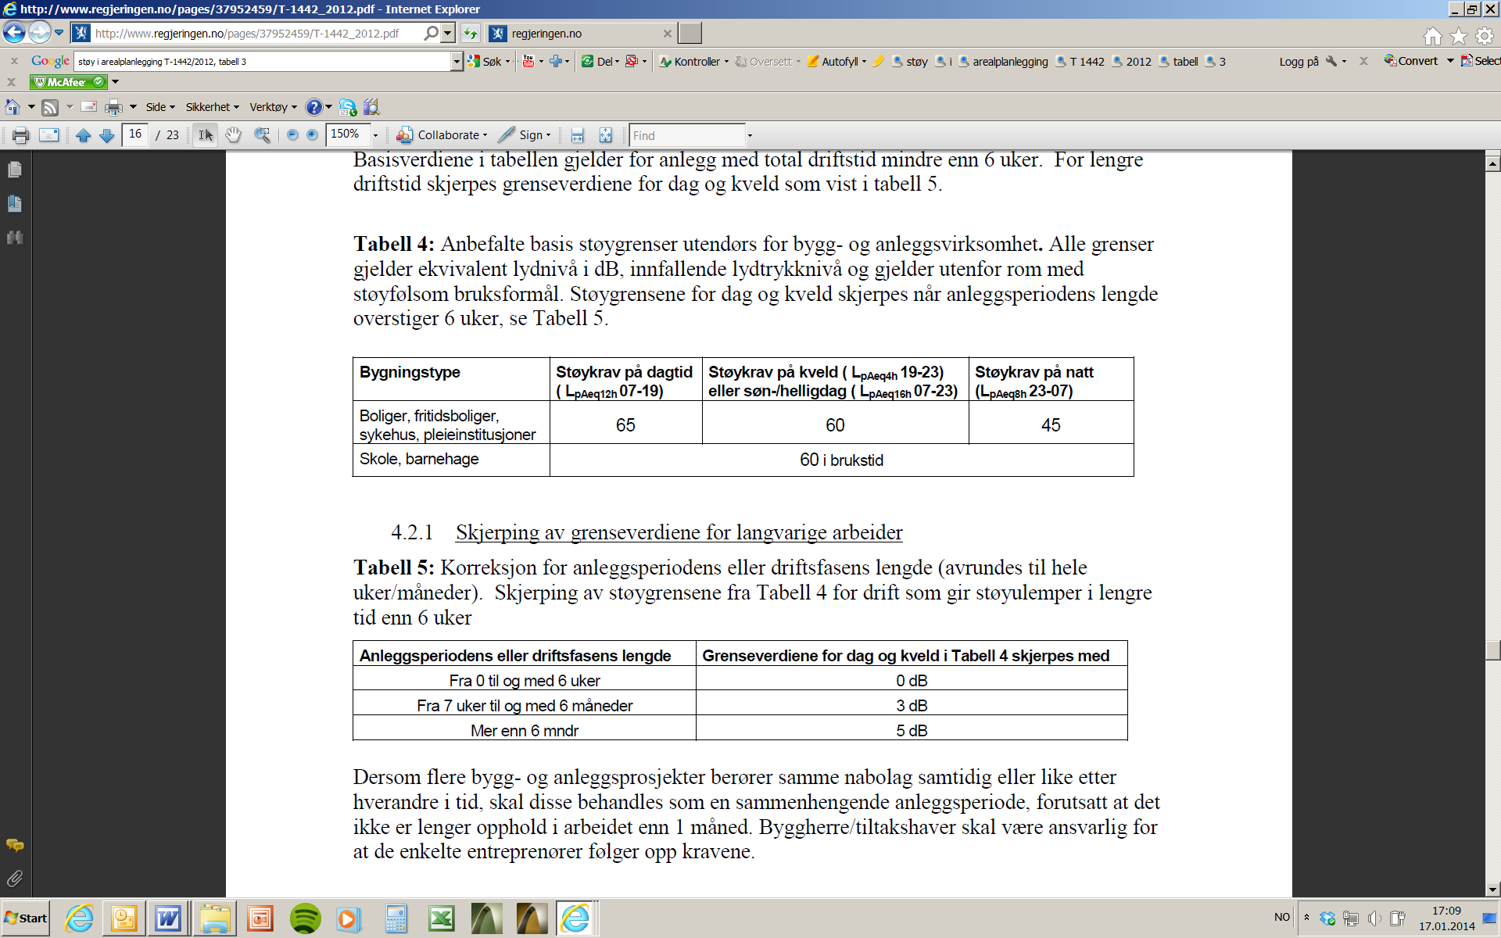

§ 2-10. Geoteknikk
I forbindelse med bygging i planområdet skal anbefalinger og tiltak i Geoteknisk rapport fra Multiconsult, Nr813930-RIG-NOT-01, gjennomføres og følges opp;
- Alle bygg i delområdene BBB2 og BBB3 skal pelefundamenteres til fjell.
- For nye bygg i et eventuelt kvikkleireområde skal NVE’s veileder for bygging i kvikkleireområder følges.
- Tiltak mot radon må påregnes i hele planområdet.

§ 2-11. Universell utforming
- Prinsippene for universell utforming skal legges til grunn ved utforming av alle fellesarealer, trafikkanlegg m.v. i delområdene BBB2 og BBB3.
- Ved nyplanting skal det kun benyttes vekster med lite allergifremkallende pollenutslipp.

§ 2-12. Vannbåren varme
Ved oppføring av nye bygg/ombygninger, skal boligene i blokkbebyggelse legges til rette for bruk av vannbåren varme i henhold til bestemmelsene i gjeldende kommuneplan. De første 100 boligene som bygges innenfor planområdet kan baseres på elektrisk kraft for oppvarming av varmtvann.

§ 2-13. Kulturminner
Dersom det fremkommer automatisk fredete kulturminner ved anleggsarbeid eller annen virksomhet i planområdet, må arbeidet straks stanses og Fylkeskommunen varsles, jmf. Kulturminnelovens § 8.2.

3. REGULERINGSFORMÅL
§ 3-1. Boligbebyggelse – blokkbebyggelse, frittliggende og konsentrert småhusbebyggelse (BBB2.1, BBB2.2, BBB2.3, BBB3.1, BBB3.2)
Felles bestemmelser:
- Bebyggelsen skal oppføres innenfor angitte byggegrenser på plankartet. For hvert delområde gjelder egne bestemmelser for oppdeling av bebyggelsen innenfor de enkelte byggegrensene med angivelse av minsteavstander mellom blokkene slik at det ikke skapes unødige hinder for utsyn fra de enkelte boligene. Balkonger, karnapper, utvendige trapper og andre mindre bygningsmessige konstruksjoner kan overskride byggegrenser og minsteavstander med inntil 1,5 meter.
- Innenfor formålet kan interne veier, parkering, carporter og mindre bygninger med areal maksimalt 50 m2 og gesimshøyde maksimalt 3,5 meter (sportsboder, pumpestasjon, renovasjonsanlegg o.l.) tillates etablert inntil 1,0 meter utenfor byggegrense mot vei/gatetun.
Maksimal tillatt gesimshøyde for de enkelte delområdene er vist på plankartet med kotehøyder.
Tak over terrasse på inntrukket toppetasje kan overskride maksimal tillatt gesimshøyde med inntil 2,0 meter forutsatt maksimal dybde 2,5 meter ut fra fasaden. For feltene BBB2.3 og BBB3.2 gjelder dette kun for tak som anlegges mot vest.
Innenfor øverste 1,0 meter opp til maks gesimshøyde tillates ellers kun takoppbygg for heis, trapperom, brystning for takterrasse på inntrukket parti i toppetasje og tekniske installasjoner, inntil 1,0 meters høyde.
- For alle boligene skal det sendes inn soldiagram sammen med søknad om tillatelse til tiltak.
- Maksimalt tillatt prosent bebygd areal for hvert av delområdene er 40%.
- Minstekrav til egnet utoppholdsareal (MUA) er 80 m² pr. boenhet, hvorav inntil 30 m² kan være på balkong eller takterrasse.
- Fyllinger skal såes til og beplantes eller steinsettes.
- Gatelysarmaturer skal være i tråd med standard brukt på Engersand Havn Nord.
- Kjøreadkomst til tomtene fra offentlig vei skal plasseres som vist med pil på plankartet.
- Sandlekeplasser skal opparbeides i tråd med kommuneplanens bestemmelse § 2-5 i hvert av feltene innenfor delområdene BBB2 og BBB3. Lekeplassene skal være felles for alle boligene i tilhørende delområde.
- Det skal etableres felles sykkelparkering med tilsvarende antall som boenheter, innenfor feltene.

Delområde BBB2:
- I delområde BBB2.1 skal bebyggelsen utformes som en kombinasjon av boligblokk og småhusbebyggelse.
Småhus:
Inntil tre småhus kan ha gesimshøyde maksimalt c + 14,3 dersom de bygges med inntrukket toppetasje med takterrasse der takterrassen utgjør minimum 50 % av bruttoarealet i etasjen under. Øvrige småhus skal ha gesimshøyde maksimalt c + 9,8.
Langs feltgrensen av BBB2.1 i sør skal det etableres en 2 meter bred gangsti, som forbinder o_SV1 til kyststien.
- I delområde BBB2.2 skal bebyggelsen utformes som blokkbebyggelse i fire eller flere bygninger.
Mellomrommene ut mot sjøen skal være minimum 18 meter brede for å sikre utsyn for bakenforliggende leiligheter. Balkonger og karnapper kan stikke ut i mellomrommet men ikke i større utstrekning enn halve fasaden og ikke lenger ut enn at avstanden mellom motstående balkonger eller fasader er minimum 15 meter.
- I delområde BBB2.3 skal bebyggelsen utformes som blokkbebyggelse i to eller flere bygninger med langsiden ut mot sjøen. Avstanden mellom hver av bygningene skal være minimum 12 meter. Balkonger og karnapper kan stikke ut i mellomrommet men ikke i større utstrekning enn halve fasaden og ikke lenger ut enn at avstanden mellom motstående balkonger eller fasader er minimum 6 meter. Trapperom kan overskride byggegrensen mot vei med inntil 2 meter. Øverste etasje i alle bygningene skal være tilbaketrukket på tre sider, med takterrasse(r) der samlet areal av terrassen(e) skal utgjøre minimum 30% av bruttoarealet for underliggende etasje.
Delområde BBB3:
- I delområde BBB3.1 skal bebyggelsen utformes som blokkbebyggelse i tre eller flere bygninger. Avstanden mellom hver av bygningene skal være minimum 8 meter. Balkonger og karnapper kan stikke ut i mellomrommet men ikke i større utstrekning enn halve fasaden og ikke lenger ut enn at avstanden mellom motstående balkonger eller fasader er minimum 6 meter. I mellomrommet mellom to bygninger kan det tillates oppføring av utvendige trapper opp til leiligheter over bakkeplan.
Inntil fire boenheter kan ha gesimshøyde maksimalt c + 17,3 meter dersom de bygges med inntrukket toppetasje med takterrasse der takterrassen utgjør minimum 50 % av bruttoarealet for tilhørende boenhet i etasjen under. Øvrig bebyggelse skal ha gesimshøyde maksimalt c + 12,8.
Adkomst til takterrasser kan plasseres som intern trapp eller som utvendig trapp.
- I delområde BBB3.2 skal bebyggelsen utformes som blokkbebyggelse i tre eller flere bygninger. Avstanden mellom hver av de tre bygningene skal være minimum 12 meter. Balkonger og karnapper kan stikke ut i mellomrommet men ikke i større utstrekning enn halve fasaden og ikke lenger ut enn at avstanden mellom motstående balkonger eller fasader er minimum 9 meter.
§ 3-2. Boligbebyggelse - frittliggende småhusbebyggelse (BF4)
- Delområdet kan kun bebygges med frittliggende småhusbebyggelse, enebolig.
- Bebyggelsen skal ha en enhetlig utforming med et moderne arkitektonisk uttrykk.
- Maksimalt tillatt prosent bebygd areal for hver av tomtene innenfor delområdet er 33 %.
- Minstekrav til egnet utoppholdsareal (MUA) er 200 m² pr. enebolig.
- Tomter for eneboliger skal ikke være under 600 m².
- Boligene kan ligge inntil 2 meter fra nabogrense forutsatt at boligen på nabotomt på sin side ligger tilsvarende lenger unna grensen. Avstanden mellom boligene skal ingen steder være mindre enn 8 meter.
- Gesimshøyde og mønehøyde måles fra gjennomsnittlig planert terreng. Gesimshøyde skal ikke overskride 7,0 meter og mønehøyde skal ikke overskride 9,0 meter. Gesimshøyden skal ikke på noen steder av fasadene overstige 9,0 meter over planert terreng.
- Ved oppføring av pulttak kan øverste gesims være opptil regulert mønehøyde, under forutsetning av at laveste gesims ikke overstiger regulert gesimshøyde.
- Innenfor delområdet kan interne veier og parkering tillates etablert utenfor byggegrense mot vei.
- I skrånende terreng brattere enn 1:5 skal det bygges med kjeller/underetasje.
- Det skal ikke for byggeområdene gjøres større terrenginngrep (fylling/skjæring) enn maks 1,5 m målt vertikalt.
- Sandlekeplass for BF4.1 og BF4.2 skal opparbeides i tråd med kommuneplanens bestemmelse § 2-5. Lekeplassene skal være felles for alle boligene i tilhørende delområde.

§ 3-6 Felles lekeplasser (BLK)
- Lekeplasser skal utarbeides i tråd med kommuneplanens bestemmelser § 2-5 Krav til lekeplasser.
- Strøkslekeplass BLK2 er felles for alle boliger innenfor planområdet og Engersand Havn Nord, skal opparbeides som ballplass og ha skjerming mot kjørevei.
- Strøkslekeplass BLK3 er felles frilekeareal for alle boliger innenfor planområdet og Engersand Havn Nord.
- Nærlekeplass BLK4 i delområde BBB3 skal være felles for alle boliger i delområde BBB2, BBB3 og BF4.

§ 3-7 Felles uteoppholdsareal (BU)
- Uteoppholdsareal f_BU1 skal være felles for beboerne i felt B/Fo/Be (”Ankeret”) i reguleringsplan for Engersand Havn vedtatt 8. februar 2005.
- Uteoppholdsareal f_BU2 i delområde BBB2 skal være felles for boliger i felt B/Fo/Be (”Ankeret”) i reguleringsplan for Engersand Havn vedtatt 8. februar 2005.

§ 3-8. Samferdselsanlegg og teknisk infrastruktur (S)

- Veg (SV)
Veg o_SV1 er offentlig veg. Vegen skal anlegges med de vegbredder som er angitt på planen og avsluttes med vendehammer. I nordre del av planområdet skal det anlegges rundkjøring med avkjørsler til tilliggende parkeringsplasser / parkeringskjellere.
- Kjøreveg (SKV)
  - Kjøreveg f_SKV1 er privat felles avkjørsel til parkeringsplass for Engersand Havn Nord.
  - Kjøreveg f_SKV2 er privat felles avkjørsel til delområde BF4 samt til felles parkeringsplass for boliger i delområde BBB2 og BBB3.
  - Kjøreveg f_SKV3 er privat felles avkjørsel til parkeringsplass for boliger i delområde BBB3.

- Gatetun (SG)
- f_SGT1 og f_SGT2 er private felles gatetun for boliger i delområde BBB2.1 og BBB2.2 samt boliger i felt B/Fo/Be (”Ankeret”) i reguleringsplan for Engersand Havn vedtatt 8. februar 2005. Det tillates etablert carporter og biloppstillingsplasser for opptil 13 biler vinkelrett på kjøreretningen i f_SGT2. Endelig plassering av biloppstillingsplasser/carporter kan justeres.
- f_SGT3 er privat felles gatetun for boliger i delområde BBB3.1 og BBB3.2. Det tillates etablert carporter og biloppstillingsplasser for opptil 29 biler vinkelrett på kjøreretningen. Endelig plassering av biloppstillingsplasser/carporter kan justeres.
- Fortau (SF)
Fortau o_SF1 og o_SF2 tilhører kommunal kjørevei og skal opparbeides som vist på plankartet. Anlegget skal være belyst, og det skal legges særlig vekt på belysning av krysningspunkter.

- Annen veggrunn (SVG)
  - Annen veggrunn o-SVG1 og o-SVG2 er offentlig og omfatter veggrunn ved siden av veg o-SV1.
  - Annen veggrunn f-SVG3 er privat felles og omfatter felles veggrunn i tilknytning til felles parkeringsplass f_SPA3.

- Parkering (SPA)
  - Alle parkeringsplasser på terreng kan være felles for alle boliger innenfor planområdet med unntak av f_SPA1 og f_SPA4 skal dekke parkeringskrav for hhv. Engersand havn Nord og felt ”B/Fo/Be”(feltbetegnelse i reguleringsplan for Engersand Havn vedtatt 8. februar 2005).
  - For parkeringsplassene f_SPA2 og f_SPA3 skal det etableres vegetasjon som skjerming mot ny bebyggelse. Skjermingen skal fremgå av utomhusplanen.
  - På grunn av flerbruksfordeler innfrir en p-plass på feltene f_SPA2 og f_SPA3 kravet til 1,25 p-plass.
  - Krav til parkering for båthavna i S1 (feltbetegnelse i reguleringsplan for Engersand Havn vedtatt 8. februar 2005) skal dekkes på felt f_SPA2.

- Avfallshåndtering i driftsfasen
Det skal tilrettelegges for at framtidige beboere skal kunne kildesortere husholdningsavfall i det antall fraksjoner som kommunal renovasjon kan motta på tidspunktet for den enkelte søknad. Løsning på avfallssystem og tilgjengelighet skal være i tråd med retningslinjer fra Renovasjonsselskapet for Drammensregionen (RfD). I alle delområder, bortsett fra delområde BF4.1 og BF4.2, skal det være sentralt plasserte avfallsstasjoner som skal innebygges eller skjermes.

§ 3-9. Grønnstruktur (G)
- Friområde (GF)

- Strandlinjen tillates justert for å oppnå hensiktsmessig bruk og tilgjengelighet til sjøen.

- Friområdene o_GF1, o_GF2 og o_GF3 skal opparbeides i takt med utbygging av byggeområdene.

- Det skal opparbeides sti langs Drammensfjorden som er åpen for fri ferdsel og tar hensyn til allmenn bruk, fiske m.m.

- I felt o_GF3 tillates det tillates oppført mindre bygninger el. lign. med naturlig tilknytning til områdets bruk. Området langs sjøen skal etableres som badeplass for allmenn bruk.

- Naturområde (GN)
Delområde BBB2:
1. f_GN1 skal opparbeides med ny vegetasjon langs vei o_SF2. På resten av området kan eksisterende vegetasjon beholdes eller suppleres.
2. f_GN2 skal opparbeides med ny vegetasjon som skjerm rundt parkeringsplasser. På resten av området kan eksisterende vegetasjon beholdes eller suppleres med nye busker og trær. Området kan benyttes til frilek.
Delområde BF4:
3. f_GN3 skal opparbeides med ny vegetasjon langs vei f_SKV2. På resten av området kan eksisterende vegetasjon beholdes eller suppleres.
- Vegetasjonsskjerm (GV)
f_GV1 skal opparbeides med ny vegetasjon som skjerm rundt parkeringsplass.

§ 3-10. Bruk og vern av sjø og vassdrag, med tilhørende strandsone (VA)

a) Badeplass (VAB)
- I område o_VAB1 skal det etableres almen badeplass, men det må ikke tilføres kunstig sand.
- Det tillates oppført mindre bygninger el. lign. med naturlig tilknytning til områdets bruk, kun hvis det ikke forringer forekomsten av ålegressamfunnet ytterligere.

